Муниципальное бюджетное дошкольное образовательное учреждение детский сад «Космос» г. Волгодонска
(МБДОУ ДС «Космос» г. Волгодонска)

ФОЛЬКЛОРНОЕ РАЗВЛЕЧЕНИЕ. КУЗЬМИНКИ
Уже забывается такой нарядный яркий осенний праздник фольклора – Кузьминки. Кое где в деревенских коллективах этот праздник помнят и отмечают, конечно уже не так как празднуют пасху или масленицу. История этого правдива и уходит в далекое прошлое.
Жили на Руси братья Кузьма и Дамиан. За то, что они врачевали людей безвозмездно их причислили к лику святых. За свой труд они денег не брали, а только просили их вдоволь кашей накормить. С тех пор и повелось праздновать этот праздник 14 ноября и гостей пришедших на празднование кормят кашей.
И в нашем детском саду этот праздник отмечается ежегодно. Музыкальным руководителем совместно с воспитателями и физ. руководителем разрабатывается сценарий развлечения, готовятся атрибуты, костюмы, декорации. Праздник проходил весело и задорно. Дети водили хороводы, пели песни, играли в народные игры. В гости на праздник приходила Золотая Осень, да не с пустыми руками, а с гостинцами.
Праздник проводился с целью развития познавательного и творческого потенциала дошкольников через приобщение к традициям и обычаям русского народа.

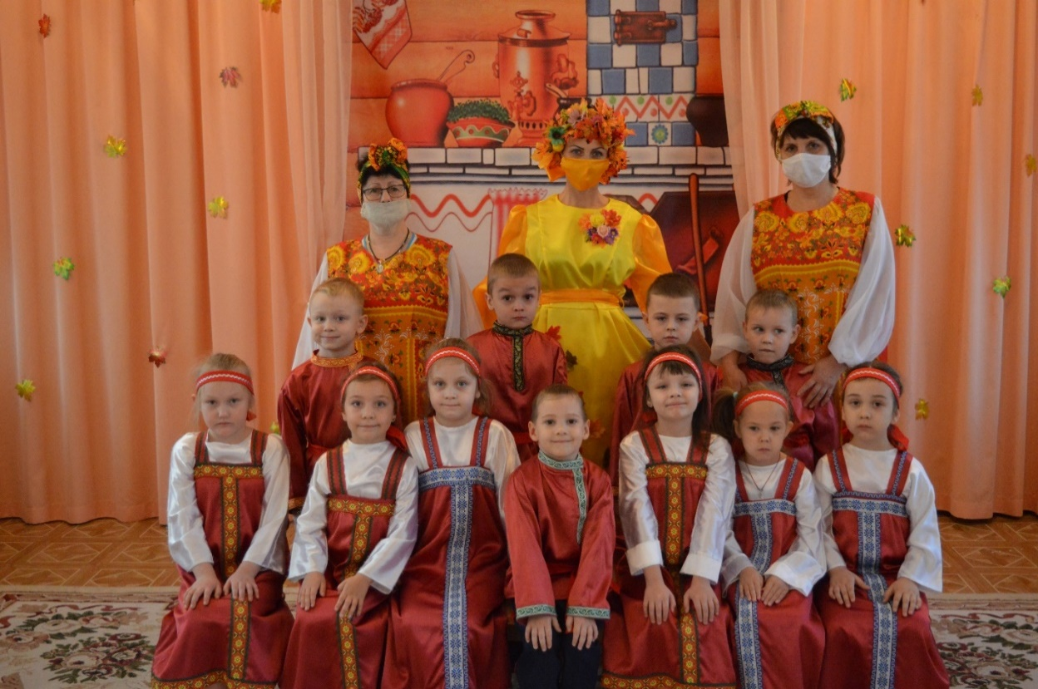

Здравствуй, Осень золотая! Здравствуй, праздник Урожая!
Будем петь, играть, плясать, праздник дружно отмечать!
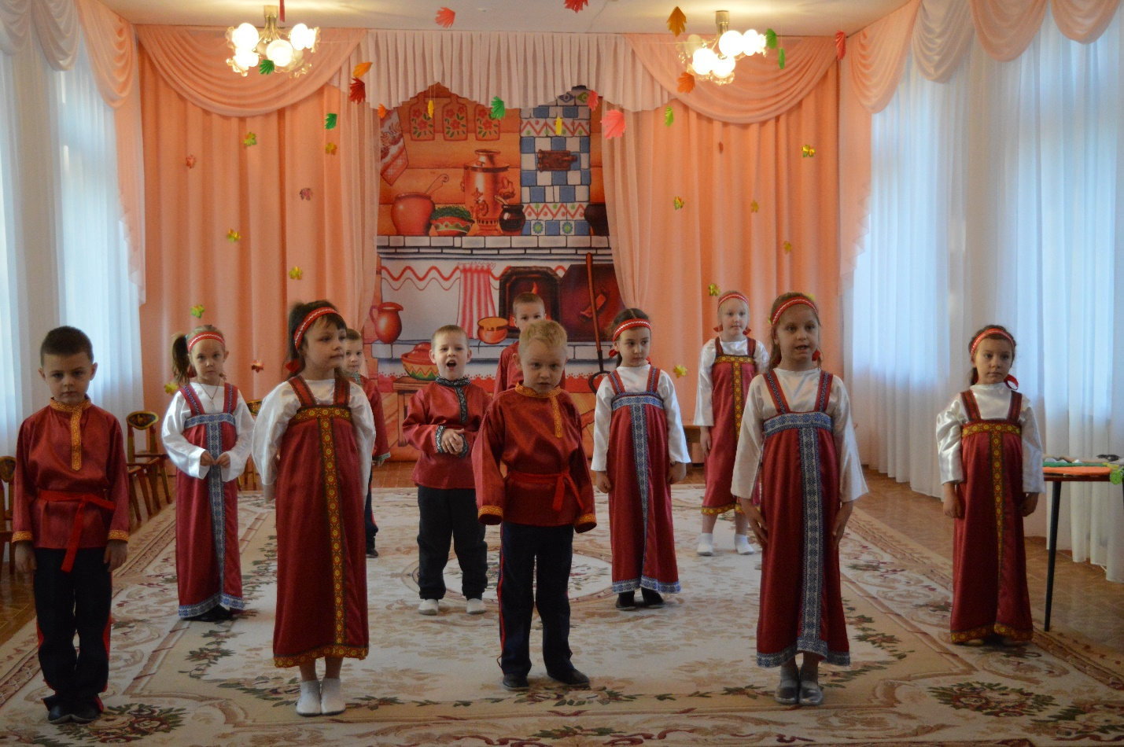

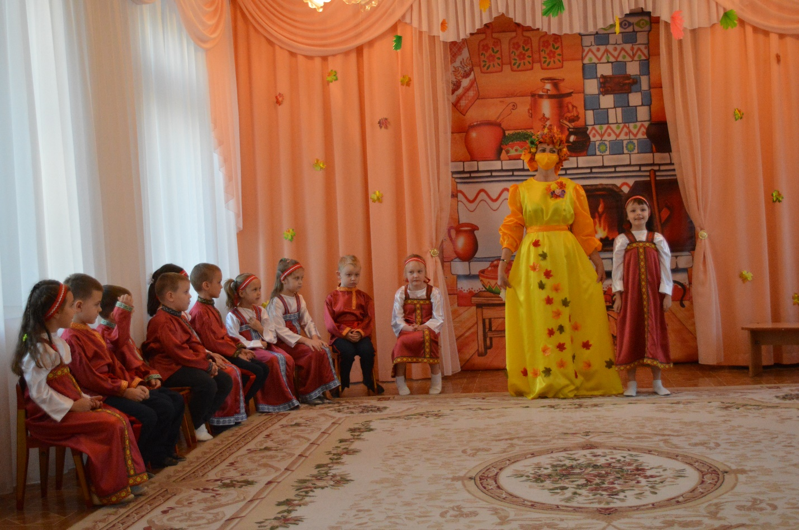

Осень в город невидимкой потихонечку вошла, И волшебную палитру с собой в город принесла.
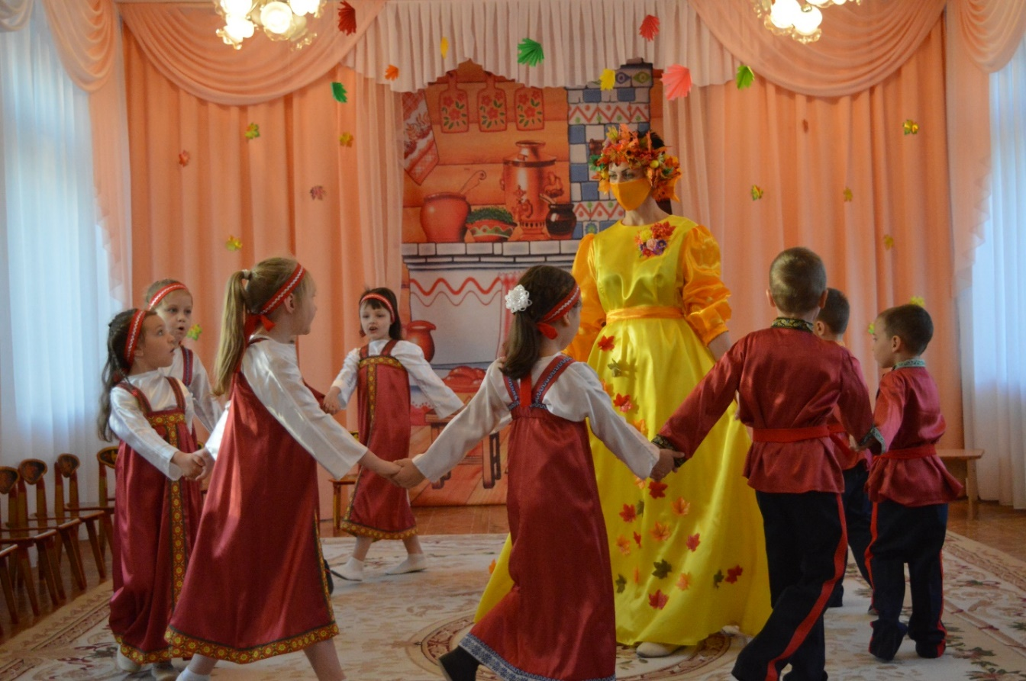

Сценка «Реклама овощей». Во саду ли, в огороде фрукты, овощи растут,
Мы сегодня для рекламы их собрали в зале тут.

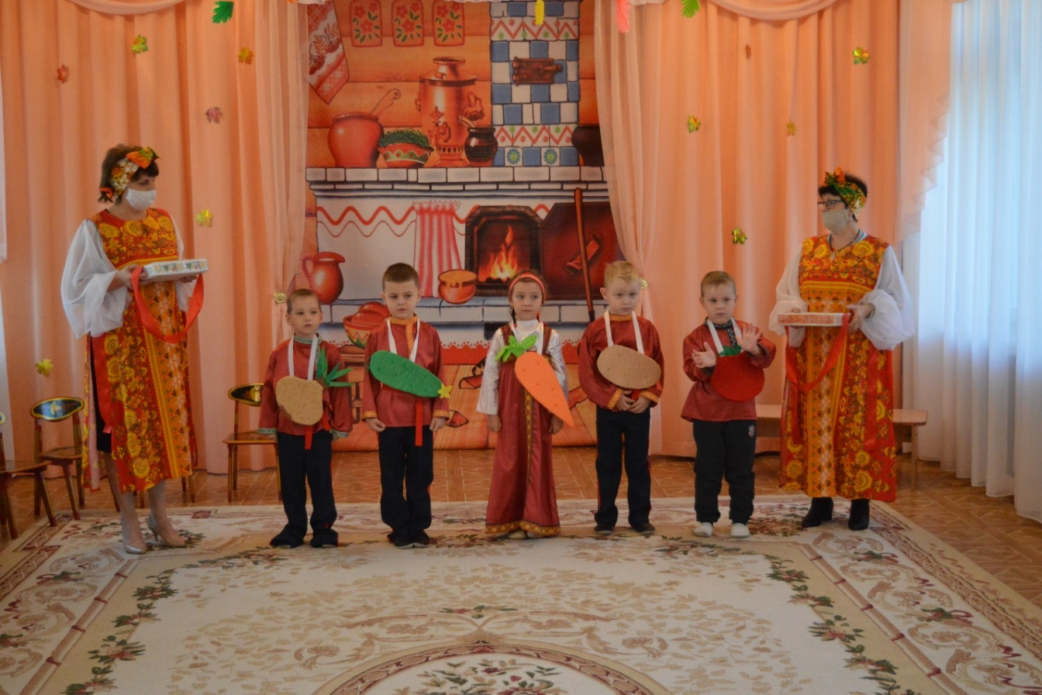

Хоровод «Урожай собирай».
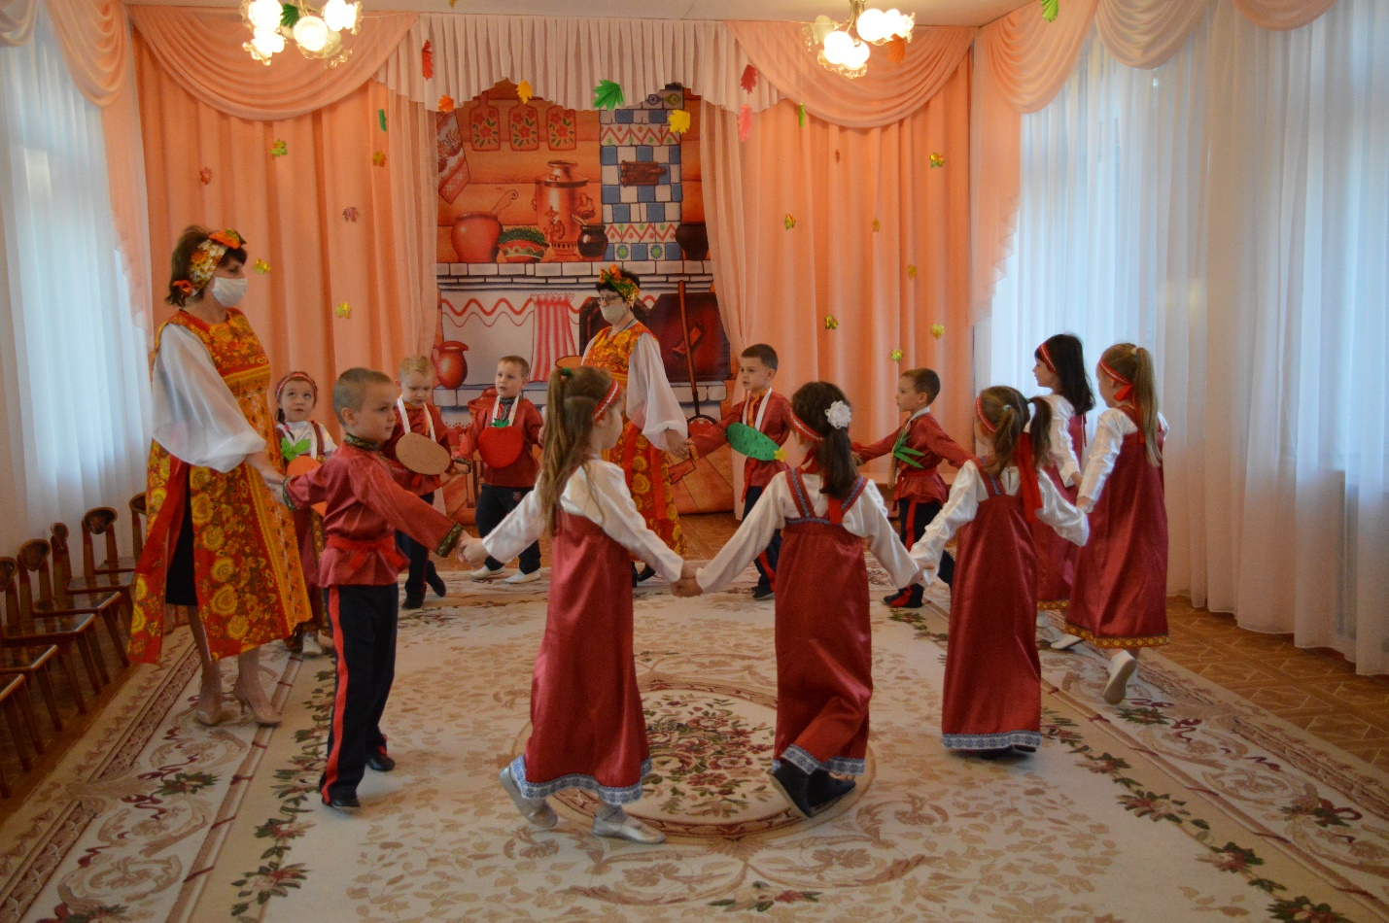
Игра «Найди свой овощ».
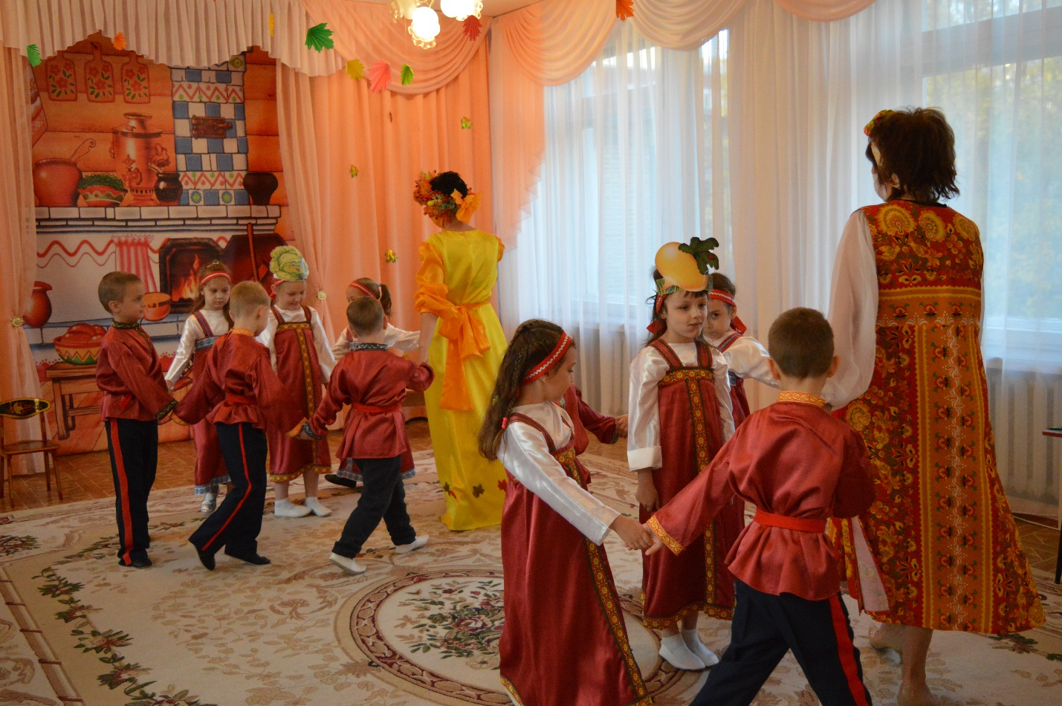

Народная игра «Лавочка».
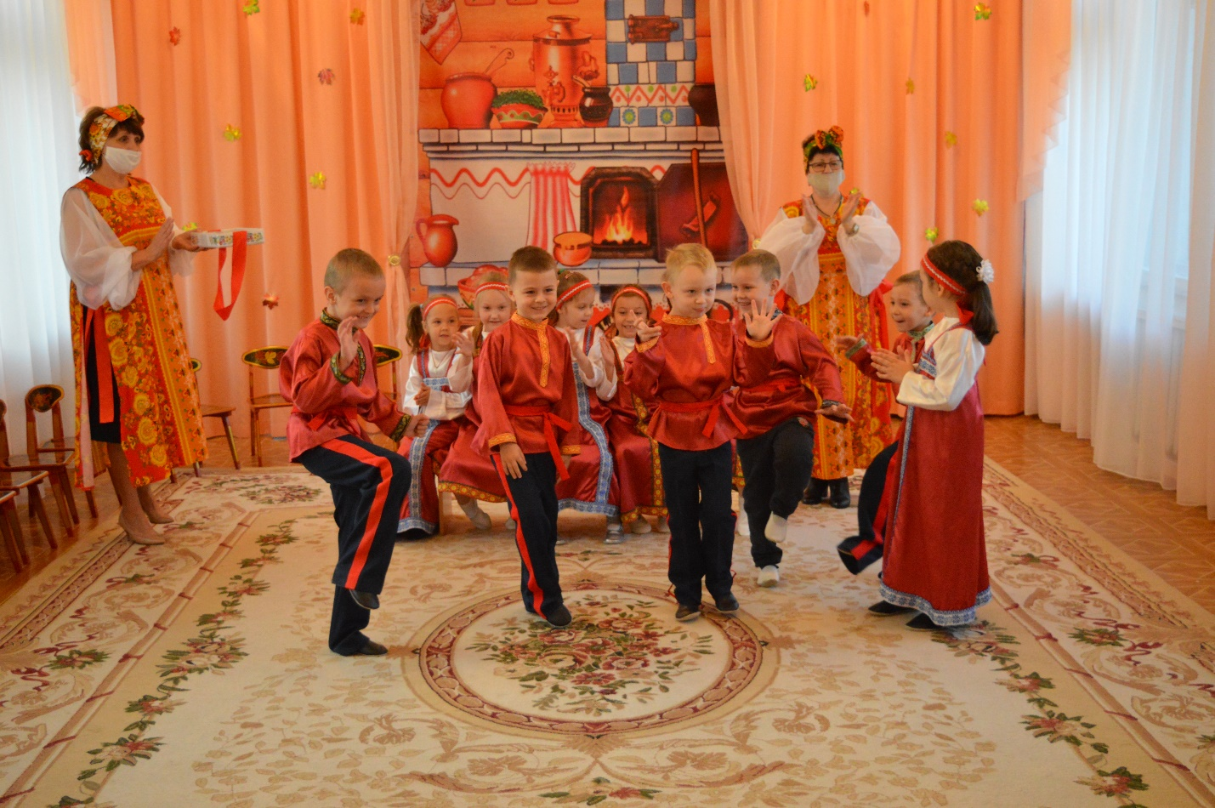

Народная игра «Ворон»
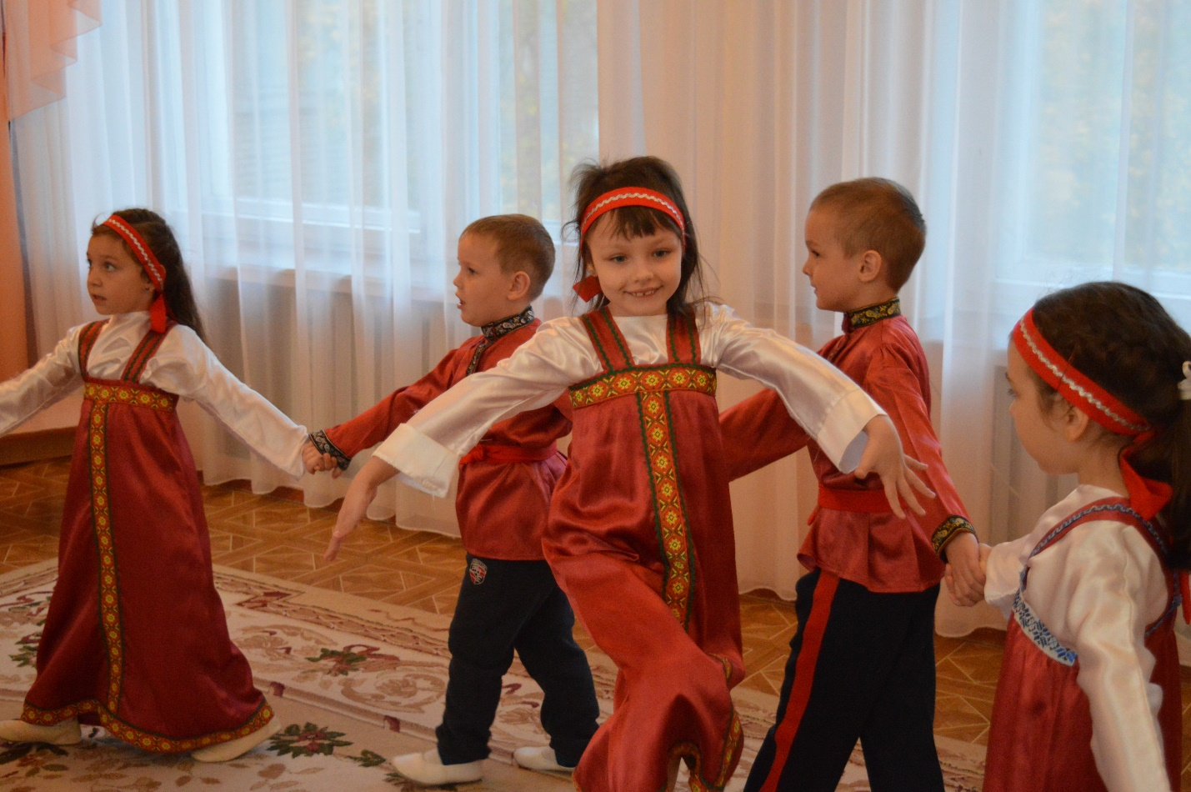
Праздник наш мы завершаем, на прощанье всем желаем,
Пусть осенние деньки, будут веселы, легки.
